Nivel I – Lección #1
La Salvación

La Pregunta Más Importante de la Vida

Si fueras a morir hoy, y el Señor te preguntara,

¿Por qué debo dejarte entrar en mi cielo?

¿Qué le dirías?

Nuestra Meta - ¡Entender lo que es la salvación!
- Que el Cristianismo verdadero es una nueva vida
- Que hay un problema que nos separa de Dios
- Que Jesús nos solucionó ese problema
- Que nuestra parte es “recibir a Jesús” en nuestras vidas

Cristianismo Verdadero - ¡Una Nueva Vida!

“Yo he venido para que tengan vida, y vida en abundancia.”
- Jesús (Juan 10:10)
Antes de Cristo, venimos con…

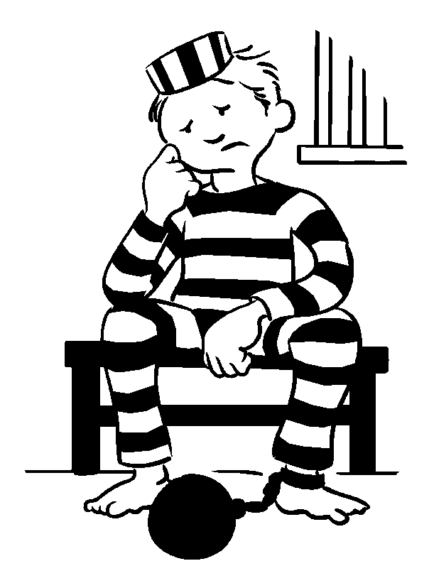
- Problemas de Salud
- Problemas familiares
- Soledad
- Problemas emocionales
- Problemas espirituales (demonios)
- Adicciones
- Sufrimiento y abuso
- Inseguridad
- Necesidad financiera
- Vacío por dentro

En Cristo, recibimos….

- Nueva esperanza en la vida

- Poder para hacer cambios radicales
- Sanidad emocional
- Liberación de demonios
- Libertad de adicciones
- Seguridad en uno mismo
- Nuevo poder para seguir adelante
- Propósito en la vida
El Cristianismo Verdadero es ¡Una Nueva Relación con Jesús!

Un Nuevo Nacimiento

¡El ser religioso no es suficiente! ¡Nadie “nace cristiano”!

En Juan 3:1-6 hay un diálogo muy interesante entre el Señor Jesucristo y un líder religioso llamado Nicodemo. El era un hombre muy religioso y sinceramente interesado en Jesús. Pero Jesús le hizo muy claro que ser “bueno” o “religioso” no es suficiente ante Dios.

Había un hombre de los fariseos que se llamaba Nicodemo, un principal entre los judíos. Este vino a Jesús de noche, y le dijo: Rabí, sabemos que has venido de Dios como maestro; porque nadie puede hacer estas señales que tú haces, si Dios no está con él. Respondió Jesús y le dijo: De cierto, de cierto te digo, que el que no naciere de nuevo, no puede ver el reino de Dios. Nicodemo le dijo: ¿Cómo puede un hombre nacer siendo viejo? ¿Puede acaso entrar por segunda vez en el vientre de su madre, y nacer? Respondió Jesús: De cierto, de cierto te digo, que el que no naciere de agua y del Espíritu, no puede entrar en el reino de Dios. Lo que es nacido de la carne, carne es; y lo que es nacido del Espíritu, espíritu es…”

Pregunta – Según Jesús, ¿Qué es necesario para poder entrar en el reino de los cielos?

___________________________________________________________________.

¿Qué Significa “Nacer de Nuevo”?

Es Recibir un Corazón Nuevo

“Os daré corazón nuevo, y pondré un espíritu nuevo dentro de vosotros; y quitaré de vuestra carne el corazón de piedra, y os daré un corazón de carne.”
Ezequiel 36:26

Es un Nacimiento Espiritual

“Mas a todos los que le recibieron a los que creen en su nombre, les dio potestad de ser hechos hijos de Dios; los cuales no son engendrados de sangre, ni de voluntad de carne, ni de voluntad de varón, sino de Dios.”
Juan 1:12-13

Es una Transformación Total de Vida

“De modo que si alguno está en Cristo, nueva criatura es; las cosas viejas pasaron; he aquí todas son hechas nuevas.”

2 Corintios 5:17
¡Un Nuevo Rey! - ¿Quién está en el Trono de tu Vida?
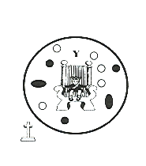
Cuando Jesús está en el centro, todo lo demás está en orden. Pero cuando nosotros tratamos de gobernar nuestras propias vidas, causamos un reguero total.

Estos dos círculos representan dos clases de vidas:

Vida controlada por el Yo

Y – Ego o “Yo” en el trono
+ - Cristo fuera de la vida
* - Intereses controlados por el “yo”
Hay Discordia y Frustración.

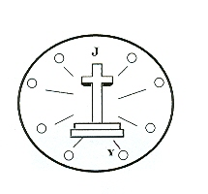
Vida controlada por Cristo

+ - Cristo en trono de la vida
Y – Ego o el Yo destronado
* - Intereses bajo el control del Dios infinito
Hay Armonía y Paz

¿Cuál circulo representa su vida?
¿Cuál circulo le gustaría que represente su vida?

Pregunta - ¿Qué significa, usted cree, dejar que Cristo esté en el trono de la vida en lugar de uno mismo?
_________________________________________________________________

___________________________________________________________________.

¡Cristianismo verdadero es una relación personal con Jesús!

¡Ser cristiano es disfrutar de una relación personal con Jesús!

“Y esta es la vida eterna: que te conozcan a ti, el único Dios verdadero, y a Jesucristo, a quien has enviado.” – Juan 17:3

No es – solamente ir a la iglesia
- rezar en la noche
- ser buena persona
- ser bautizado cuando niño
La Salvación
Tres Verdades Esenciales

1. Hay un problema básico que nos separa de Dios.

2. Jesús solucionó este problema.

3. Nosotros debemos responder con fe

¡El Problema!

Hay un problema esencial para todo ser humano, que nos separa de Dios y causa destrucción y dolor en el mundo. Es un problema moral. Todos hemos fallado ante la ley moral que dicta lo que es bueno y malo en el universo. Dios es el origen de esta ley moral, y todas personas en todas naciones pueden sentirla en sus consciencias. El violar esta ley moral se llama “pecado.”

El Hombre es Pecador

“… todos pecaron y están alejados de la gloria de Dios.”
- Romanos 3:23

El Pecado, en el fondo, es el egoísmo – es ponernos a nosotros mismos como el centro en lugar de poner a Dios primero en nuestras vidas.

El Pecado se Manifiesta en Actitudes, Palabras y Acciones

Imaginemos que toda palabra fuera grabada y todo pensamiento presentado en una pantalla en la frente. ¿Quién no tendría vergüenza ante la gente y ante un Dios perfecto?

El Pecado Tiene Consecuencias

“Uno cosecha lo que siembra.”

¿Cuántos sabemos por experiencia propia que sufrimos las consecuencias de nuestras acciones? Relaciones quebrantadas, dolor y amargura emocional, soledad, angustia y temor - son solamente algunos de los resultados de nuestro pecado. ¡Siempre hay consecuencias! En la sociedad, si alguien quebranta la ley, hay consecuencias legales – hay juicio y castigo. Es así con la ley moral también. Cuando quebrantamos la ley de Dios, hay una separación entre nosotros y él. Dios es un ser totalmente puro y justo, y no puede estar en relación con personas contaminadas por el pecado. Como fuego y paja, la naturaleza de Dios no puede cohabitar con el pecado humano. La Biblia llama esta separación entre nosotros y Dios una muerte espiritual.
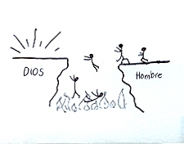
No Podemos Alcanzar a Dios por medio de nuestras Propias Fuerzas

La gente trata de llegar a Dios por sus propias fuerzas

- Por ser una buena persona
- Por hacer “buenas obras”
- Por hacer actividades religiosas


¡No podemos ganar la salvación!

¡Es Como Intentar Nadar a Puerto Rico!

Tratar de “ganar la salvación” por ser buena persona o ser religioso es como intentar nadar toda la distancia de la Florida a Puerto Rico. ¡Algunos llegarían más lejos que otros, pero todos terminaríamos abajo!

Resultado – Temor a la Muerte

“Porque la paga del pecado es la muerte …”
- Romanos 6:23

Todos necesitamos un Salvador para solucionar nuestro problema de pecado y hacernos aceptable ante un Dios Santo y Perfecto.

¡Dios solucionó nuestro problema!

Jesús Murió en nuestro Lugar – Pagó el Castigo por nuestro Pecado

La Biblia enseña que

“Dios muestra su amor para con nosotros, en que siendo aun pecadores. Cristo murió por nosotros.” (Romanos 5:8)

Dios es como un juez justo y amoroso, que nos declara “culpable” por nuestros pecados, pero después, se baja de su sillón, y se ofrece en nuestro lugar. Dios pagó el precio por nuestro pecado.
Ilustración de un Juez


Imaginemos que un joven fuera condenado por cometer un crimen. El juez, por ser justo, no pudo pasar por alto la infracción de la ley. El castigo impuesto por la ley fue una multa seria - $100,000. A pesar de estar totalmente arrepentido por lo que había hecho, el joven no tuvo ni un centavo para pagar la multa, y quedaba en peligro de ser encarcelado. Entonces el juez hizo algo totalmente inesperado. Se quitó su bata judicial, se bajó de su sillón de juicio, y se paró en el lugar del joven, ante el tribunal. Sacó su chequera, y pagó la multa. El juez hizo esto porque el condenado era su hijo, y lo amaba. Era necesario pagar la multa, y el juez lo pagó por el joven. Solamente una persona loca no dejaría se le pagara la multa.

Nuestro Dios es así. El es un juez justo pero a la misma vez un padre amoroso. Como juez, él ve nuestro pecado y dice, “Estas culpable. Has pecado contra mí, y mereces la muerte. Pero te amo, y por lo tanto, pagaré este castigo por ti.” Como padre, se rebajó, quitando su manto de divinidad, y se hizo un ser humano. Tomó nuestro lugar de condena, y pagó por nuestros pecados, muriendo en una cruz.
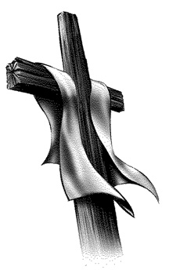

“Mas Dios muestra su amor para con nosotros,
en que siendo aun pecadores,
Cristo murió por nosotros.”

- Romanos 5:8

¡Jesús no Quedó en la Tumba! - Resucitó de entre los Muertos


¡Imagínate! Cristianos creemos que

“Cristo murió por nuestros pecados…
fue sepultado, y …
resucitó al tercer día…
apareció a Pedro,
y después a los doce.
Después apareció a mas de quinientos…”

- 1Corintios 15:3-6

¡Jesús está vivo, y por esto, es posible conocerlo personalmente! Todo otro líder religioso o filósofo murió, pero la tumba de Jesús está vacía. Por esto, el puede transferir su vida eterna a nosotros. ¡La Vida de Jesús es contagiosa! ¡Vida abundante!
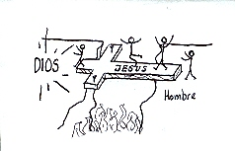
Jesús es el Único Camino a Dios

Jesús dijo, “Yo soy el camino,
y la verdad,
y la vida;
nadie viene al Padre,
sino por Mi” (Juan 14:6)

Nuestra Parte – Recibir a Jesús

La Biblia enseña que


“… a todos los que le recibieron (a Jesús), a los que creen en su nombre, les dio potestad de ser hechos hijos de Dios.” (Juan 1:12)

Recibimos a Cristo Mediante “la Fe.”

La Biblia enseña que somos

“(Somos) salvos por medio la fe; y esto no de (nosotros), pues es don de Dios; no por obras, para que nadie se gloríe.” (Efesios 2:8-9)

Pregunta - ¿Qué decimos a la persona que diga? “No entiendo porque necesito un salvador. Yo soy buena persona. No mato a nadie y no robo de la gente. ¿Por qué dice la Biblia que soy pecador?”

_________________________________________________________________

___________________________________________________________________.

Pregunta - ¿Qué decimos a la persona que diga “Si, yo creo en Dios” pero no vive conforme a la enseñanza cristiana?

_________________________________________________________________

___________________________________________________________________.
¿Qué Significa “Tener Fe”? (Ilustración del trapecista)

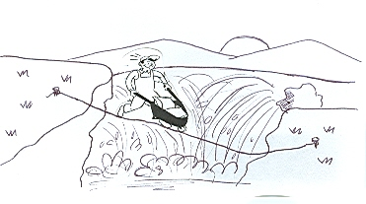
Hay muchos que dicen, “Yo creo en Dios.” Pero sus vidas no reflejan esta creencia. Usamos la siguiente parábola para ilustrar lo que es la fe verdadera.

Había un experto en trapecio, que podía balancearse sobre una cuerda extendida en el aire, y hacer otros trucos. Un día intentó hacer un truco maravilloso. Extendió una cuerda de un lado de las cataratas de Niágara al otro lado, y se propuso caminar de un lado a otro, sobre la cuerda. La multitud de espectadores esperaba ver ese prodigio.
El experto les preguntó a la multitud, - ¿Cuantos creen que yo puedo caminar de un lado a otro?
Todo el mundo afirmó, - ¡Sí, creemos!
Con temor y temblor, el hombre cruzó de un lado a otro, y la multitud le aplaudió fuertemente. Después él les preguntó, - ¿Cuántos creen que yo puedo cruzar de un lado a otro, con una carretilla delante?
Todo el mundo se asombró, pero afirmó su credulidad una vez más. Y el experto no les decepcionó. ¡Cruzó de un lado a otro con la carretilla delante! Otra vez, se oían gritos de celebración.
El hombre no quedó satisfecho. Les preguntó a la multitud, - ¿Cuántos creen que yo puedo cruzar con una caretilla llena de ladrillos?
Y una vez más, gritaban, - ¡Sí! ¡Creemos! El hombre logró hacerlo, y la gente se volvió loca de asombro y alegría.
Una vez más, el experto inventó una nueva maravilla, y les dijo, Ahora les enseño mi truco más peligroso. ¿Cuántos creen que puedo cruzar de un lado a otro, con una persona metida en la caretilla?
Todo el mundo gritaba con mas fervor que antes, ¡Si! Creemos. ¡Si! ¡Creemos!
Y el trapecista les hizo la pregunta clave, Bueno, ¿Hay algunos voluntarios para meterse en la carretilla?

……. Silencio…….

La fe verdadera se mete en la caretilla. Se lanza a la voluntad de Dios, y se entrega la vida, confiando que el Señor te puede cruzar por la muerte, de un lado a otro.


Es Importante Recibir a Cristo Públicamente (meternos en la carretilla)

La Biblia enseña “…que si confesares con tu boca que Jesús es el Señor, y creyeres en tu corazón que Dios le levantó de los muertos, serás salvo. Porque con el corazón se cree para justicia, pero con la boca se confiesa para salvación.” (Romanos 10:9-10)

Una Invitación Personal

Si quieres aceptar a Cristo, te invitamos a repetir esta oración sencilla. Las palabras precisas no son tan importantes como la disposición de corazón.

“Señor Jesús, gracias que me amas. Sé que soy pecador y que he fallado en muchas maneras. Te pido que me perdones. Te recibo a Cristo como mi Señor y Salvador. Te entrego mi vida, hoy. Quiero ser tu hijo/a, y seguirte el resto de mi vida. Gracias por perdonar mis pecados. Gracias por haber entrado en mi vida. Amen.

Si has repetido esta oración sinceramente, te aplica a ti el versículo que dice,

“De modo que si alguno está en Cristo, nueva criatura es; las cosas viejas pasaron; he aquí todas son hechas nuevas.” (2 Corintios 5:17)

¡Felicitaciones! ¡Has comenzado una nueva vida!


En Cristo, tienes

  - Nueva Vida
  - Vida Eterna
  - El Perdón de Pecado
  - Una Relación de Padre-Hijo con Dios
  - Nuevo Corazón
  - Nuevo Nombre Escrito en los Cielos
  - Nueva Percepción Espiritual

Conclusión – La Respuesta más Importante de la Vida

Si fueras a morir hoy, y el Señor te preguntara,
¿Por qué debo dejarte entrar en mi cielo?
¿Qué le dirías?

No he hecho nada, absolutamente nada para ganar mi salvación. Sé que soy pecador. Pero yo confío en Jesús para salvarme. El murió por mí y pagó el castigo por mis pecados. Lo he recibido como mi Señor y Salvador, y ¡se que soy perdonado por lo que él hizo por mi en la cruz!
Unas Preguntas

¿Qué pasa si no me siento tan diferente después de aceptar a Cristo?
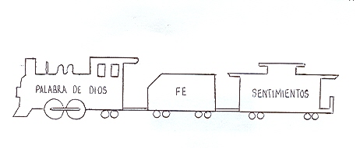
Nuestra se basa en la promesa de la Palabra de Dios y no en nuestros sentimientos. Vivimos por fe (confianza) en la fidelidad de Dios mismo y Su palabra.

El tren corre con o sin el vagón. Sería inútil tratar de que el vagón haga correr el tren. Del mismo modo, nosotros, como cristianos, no dependemos de los sentimientos ni emociones, sino que ponemos nuestra fe (confianza) en la fidelidad de Dios y en las promesas de su palabra.

¿Y ahora que? ¿Qué hago después de aceptar a Cristo?

Congrégate en una iglesia
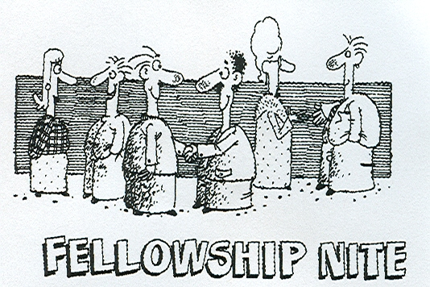
- “Enséñame con quien andas, y te enseño quien eres”
- Hay cultos domingo @ 9:00 a.m. y 12:00 y miércoles @ 7:30 p.m.
- Hay muchas actividades especiales
- Hay células en casas durante las noches de semana @ 7:30
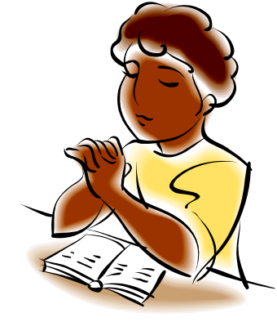
- ¡Hay clases de Discipulado!

Ora y lee la Biblia cada día
  - Busca un lugar tranquilo y sin interrupciones
  - Habla con Dios como hablas con un amigo, compartiendo peticiones, expresiones de amor, confesiones, etc.
  - Comienza a leer un capitulo el día del evangelio de Juan o Marcos

¡ Comparte con otros lo que te ha pasado!

Preguntas de Comprensión

Jesús dijo, “Yo he venido para que tengan _______________, y ______________ en abundancia.” - Juan 10:10 (p.1)

¿Qué significa “nacer de nuevo”? (p.2)

- _______________________________________________

- ___________________________________________________

- ____________________________________________________

El Cristianismo no es meramente asistir a la iglesia o ser una buena persona. Es, primero que todo, __________________________________________________. (p.2)

¿Cuáles son las “tres verdades” de la salvación que todos debemos entender? (p.4)

- ___________________________________________________

- ___________________________________________________

- __________________________________________________

¿Como contestamos la persona que dice lo siguiente?

“Pero yo soy una buena persona. No mato a nadie. Trato bien a los demás. ¿Por qué dice la Biblia que soy un pecador?” (p.4)

___________________________________________________________

___________________________________________________________

¿Cuál es el resultado del pecado para un ser humano? ____________________________

______________________________________________________(p.4-5)

¿Cuáles son algunas formas erróneas que la gente usa para intentar alcanzar a Dios? (p.5)

- ______________________________________________

- _________________________________________________

¿Cómo solucionó Dios el problema humano? ________________________

_____________________________________________________________. (p.6)
“Mas Dios muestra su amor para con nosotros, en que siendo aun pecadores, ______________________________________.” Romanos 5:8 (p.6)

¿Qué es el mensaje de la ilustración del Juez y su hijo? _______________________

__________________________________________________________________

________________________________________________________________(p.6)

“Jesús le dijo: Yo soy _____________, y la _______________, y la _______________;
Nadie viene al Padre sino por mi.” - Juan 14:6 (p.7)

¿Cuál es nuestra parte en el proceso de la salvación? __________________________

___________________________________________________________. (p.7)

¿Qué significa “tener fe”? ________________________________

____________________________________________________________

____________________________________________________________ (p.8)

Sin copiar la oración que sugerimos en la lección palabra por palabra, escribe una oración apropiada para recibir a Cristo y nacer de nuevo. ___________________________

________________________________________________________________

_________________________________________________________________

_________________________________________________________________

________________________________________________________________ (p.9)

“De modo que si alguno esta en Cristo, _______________________ es; las cosas ________________ pasaron; he aquí todas son hechas _______________.” (2 Corintios 5:17) (p.9)

Comparando la vida Cristiana a un tren, ¿a cual carrito corresponde “los sentimientos?”

____________________________ (p.10)

Si fueras a morir hoy, y el Señor te preguntara, ¿Por que debo dejarte entrar en mi cielo? ¿Qué le dirías? (p.9)
_______________________________________________________________
_______________________________________________________________

___________________________________________________________________(p.9)

Material drawn from The Four Spiritual Laws. Bill Bright.
More than a Carpenter. Josh McDowell. Translated and adapted.
Drawn from The Four Spiritual Laws. Bill Bright. Tranlated and adapted.

